3/21天课程直播课设计文档

相关的类：

直播课主类

ACPlayLiveVod

视频接口类

VodInterface

Ios视频类

VodView

Android视频类

PlayVideo

服务器的接口：

直播详情

{{host}}/api/v2/curriculum/quality/live/info

WebSocket加入聊天室

{{host}}/api/chat/ws

UI示意图：

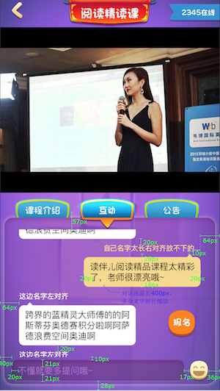

cocos studio相关文件：

layer_ACPlayLiveVod.csd

直播开始界面

结构流程图：

直播主界面

弹出购买界面